

COLEGIO EMILIA RIQUELME
AREA DE HUMANIDADES, LENGUA EXTRANJERA

VIRTUAL ACTIVITY
GRADE | 5
WEEK | APRIL 27 UNTIL 30/2020
DATE OF DELIVERY | APRIL 30/2020
NAME

Esta semana trabajaremos el día de idioma y las rutinas diarias, para ello debes realizar las siguientes actividades:
1.Realiza la sopa de letras del día del idioma.
2.Para que recuerdas las rutinas diarias, entraras al sitio Web: YOU TUBE y buscaras el video: WAKE UP! DAILY ROUTINES SONG FOR KIDS, en esta dirección: https://www.youtube.com/watch?v=eUXkj6j6Ezw&list=RDeUXkj6j6Ezw&start_radio=1, donde repasaras la rutinas diarias.
3. Realiza la ficha de las rutinas y escoge un día de la semana para que escribas en inglés tú rutina.
Además, tendremos un encuentro virtual el lunes 27 de abril de 2020 a las 12:00 m. (Horario de clase). Tú Profe Paula les enviara el link de la invitación por el grupo del WhastApp.

GOOD LUCK

1.LOOK AND CIRCLE

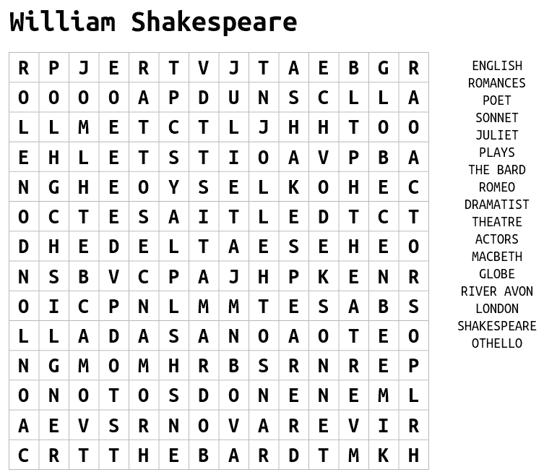

3: LOOK AND COMPLETE
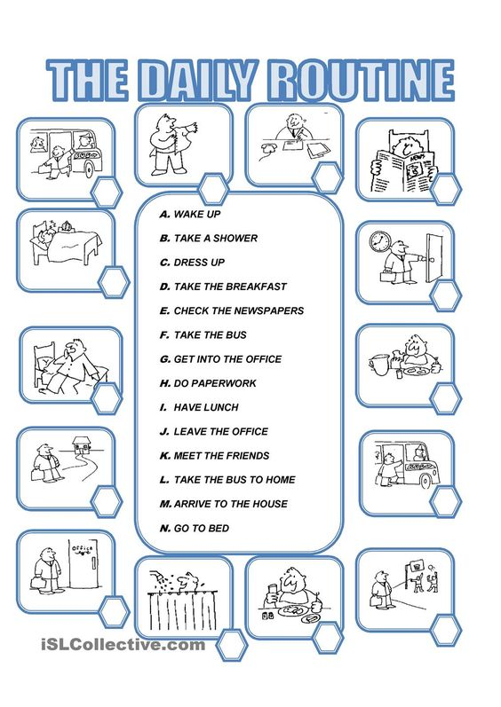

I AM: ______________________, MY ROUTINS FOR DAY __________________ ARE:

